Практичне завдання 1. Багатопоточність

Гаврилюк Михайло, варіант 2
1. Мета роботи
Ознайомлення з багатопотоковістю в Java. Розробка рішення задачі "Пошта" з використанням потоків, синхронізації та взаємодії між ними.

2. Опис реалізації
Для вирішення задачі було створено клас PostOffice, який виступає спільним ресурсом. Доступ до методів цього класу синхронізовано за допомогою ключового слова synchronized, що запобігає конфліктам даних при одночасному доступі.
У програмі реалізовано три типи потоків, що імплементують інтерфейс Runnable:
- Sender (Відправник): Приносить посилки на пошту. Якщо черга переповнена, потік переходить у стан очікування (wait()).
- PostWorker (Працівник): Забирає посилки з черги та обробляє їх. Якщо черга пуста, працівник чекає надходження нових листів.
- Receiver (Отримувач): Чекає на готові посилки та забирає їх.
Також реалізовано логіку робочого дня: після закриття пошти нові відправники отримують відмову, але працівник завершує обробку вже прийнятих посилок перед тим, як піти додому.

3. Скріншоти роботи програми

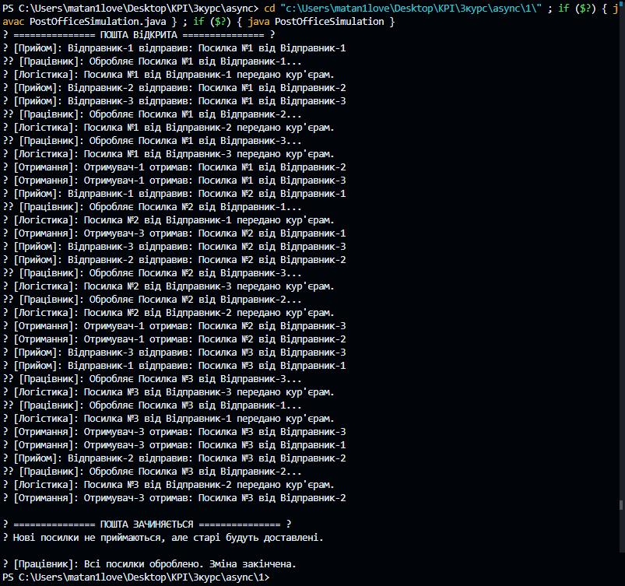
На зображенні продемонстровано консольний вивід симуляції роботи пошти:
- Початок роботи: Виведено повідомлення "ПОШТА ВІДКРИТА". Запущені потоки відправників, працівника та отримувачів.
- Процес:
  - Лог [Прийом] демонструє, як відправники додають посилки у чергу.
  - Лог [Працівник] показує процес обробки листів.
  - Лог [Отримання] підтверджує, що клієнти успішно забрали свої посилки.
- Синхронізація: Видно, що повідомлення виводяться у логічному порядку, потоки не перебивають один одного некоректним чином.
- Завершення: Після закінчення робочого часу виведено повідомлення "ПОШТА ЗАЧИНЯЄТЬСЯ". Відправники більше не можуть залишити листи (повідомлення "Пошта зачинена"), але працівник завершує обробку залишків у черзі, після чого програма коректно завершує роботу.

4. Висновки
У ході виконання практичної роботи було закріплено навички роботи з багатопотоковістю в Java. Реалізовано взаємодію потоків через методи wait() та notifyAll(), коректно оброблено спільний доступ до ресурсу (черги посилок) та забезпечено відсутність стану гонки (race condition).

5. Посилання на репозиторій
Код проекту доступний на GitHub за посиланням:
mish0ch3k/Java-Multithreading-PostOffice: Практична робота №1

